Муниципальное общеобразовательное учреждение

«Средняя общеобразовательная школа №50»

Исследовательская работа

**«Оценка физической нагрузки**

**учителей МОУ СОШ №50**

**в условиях пандемии коронавирусной инфекции»**

|  |
| --- |
| Выполнили:  Понкратова Ульяна Александровна Соболева Вероника Вадимовна Ефимова Лилия Антоновна Егоров Александр Николаевич  Трофимов Павел Дмитриевич Никитин Степан Максимович Никитин Даниил Денисович  Руководитель:  Шишигина Елена Робертовна |

Тверь, 2022

**Оглавление**

Введение 3

Теоретическая часть 5

Глава 1. Физическая нагрузка 5

Глава 2. СанПиН (Р 2.2.2006-05. 2.2. Гигиена труда) 5

Глава 3. Показатели, с которыми мы работаем 6

Глава 4. Педагоги и их расположение в школе 6

Практическая часть 7

Заключение 11

Список литературы 12

Приложения 13

**Введение**

Физическая нагрузка - это двигательная активность, мышечная работа, величина и интенсивность, которая зависит от сферы деятельности человека, в том числе и от перемещения в пространстве. Наш объект (школа) также связан с физической нагрузкой, ведь учителя находятся в постоянном движении. Норматив допустимой нагрузки представлен в правовых актах - СанПиН, откуда мы возьмём информацию для лучших рекомендаций по передвижению.

**Актуальность:**

1. во времена пандемии учителя тратят много сил и времени на перемещение по школе. Два крайних года мы учимся в классной системе обучения: к нам в кабинет приходят учителя (в прежние времена была кабинетная система - мы приходили в специализированный кабинет, например, географии). Мы заметили, что повышенная физическая деятельность влияет на состояние учителей. Они больше устают, приходят на урок не в духе, что плохо влияет на продуктивность занятия.

**Цель:**

1. оценить соответствие ежедневной фактической и нормативной физической нагрузки учителей МОУ СОШ №50 с помощью измерений путей и наблюдений за активностью.

**Задачи:**

1. определить расстояния, проходимые учителями сначала в шагах, потом перевести в километры;
2. сравнить полученные результаты с нормами САНПиН (Р 2.2.2006-05. 2.2. Гигиена труда);
3. систематизировать собранные данные для всей школы;
4. подготовить рекомендации для учителей.

**Методы исследования:**

Наблюдение  
Анализ

Сравнение

Систематизация

**Объекты исследования:**

Школа, учителя

**Предмет исследования:**

Перемещение учителей по школе

**Теоретическая часть**

**Глава 1. Физическая нагрузка**

Физическая нагрузка — это определенная величина воздействия физических сил на организм занимающихся. Она бывает разной: легкая, средняя и тяжелая.

Легкая - нагрузка, при которых сохраняется здоровье работника и создаются предпосылки для поддержания высокого уровня работоспособности.

Средняя - условия, которые не превышают установленных гигиенических нормативов для рабочих мест и не оказывают неблагоприятного действия в ближайшем и отдаленном периоде на состояние здоровья работников и их потомство. Допустимые условия труда условно относят к безопасным.

Тяжёлая - уровни вредных факторов, вызывающие стойкие функциональные изменения, приводящие в большинстве случаев к увеличению профессионально обусловленной заболеваемости, появлению начальных признаков или легких форм профессиональных заболеваний.

В зависимости от обстоятельств нагрузка меняется. Во время пандемии у сотрудников появились ограничения по передвижению в учебных учреждениях.

**Глава 2. САНПиН (Р 2.2.2006-05. 2.2. Гигиена труда).**

Существуют правила, которые показывают определенную норму передвижения по кабинетам. Это выглядит как допустимые значения в километрах, как указано в САНПиН. Раздел, с которым мы работаем «Р 2.2.2006-05. 2.2. Гигиена труда. Руководство по гигиенической оценке факторов рабочей среды и трудового процесса. Критерии и классификация условий труда». Они утверждены государственным санитарным врачом Российской Федерации Г.Г. Онищенко 29 июля 2005 г.

**Глава 3. Показатели для работы**

Объект нашего исследования - МОУ СОШ 50 - наша школа. В ней находится 35 кабинетов, также есть учительская и столовая, именно расстояние между ними мы изучаем. Для исследования мы используем нормы САНПиН (Р 2.2.2006-05. 2.2. Гигиена труда), специально разработанной формой-таблицей. Она содержит такие столбцы: ФИО учителя, время передвижения (перемены, которые длятся 15 минут), шаги (от кабинета к кабинету), день недели, кабинет (в который идёт педагог).

|  |  |
| --- | --- |
| 1. Учитель №1 | 26. Учитель №26, 30 кабинет, 3 этаж |
| 2. Учитель №2, 12 кабинет, 2 этаж | 27. Учитель №27 |
| 3. Учитель №3, кабинет 32, 3 этаж | 28. Учитель №28, 4 кабинет, 1 этаж |
| 4. Учитель №4 | 29. Учитель №29 |
| 5. Учитель №5, кабинет 13, 2 этаж | 30. Учитель №30, 5 кабинет, 2 этаж |
| 6. Учитель №6, кабинет 31, 2 этаж | 31. Учитель №31, 15 кабинет, 2 этаж |
| 7. Учитель №7, кабинет 23, 3 этаж | 32. Учитель №32 |
| 8. Учитель №8, кабинет 14, 2 этаж | 33. Учитель №33, 33 кабинет, 3 этаж 32. Учитель №32 |
| 9. Учитель №9, 25 кабинет, 3 этаж кабинет, 1 этаж | 35. Учитель №35, 11 кабинет, 2 этаж  34. Учитель №34 |
| 10. Учитель №10, 10 кабинет, 2 этаж | 36. Учитель №36 |
| 11. Учитель №11, 16 кабинет, 2 этаж | 37. Учитель №37, 27 кабинет, 3 этаж |
| 12. Учитель №12, 17 кабинет, 2 этаж | 39. Учитель №39 38. Учитель №38, 6 кабинет, 2 этаж |
| 13. Учитель №13, 22 кабинет, 3 этаж | 40. Учитель №40 |
| 14. Учитель №14, 7 кабинет, 2 этаж | 41. Учитель №41 |
| 15. Учитель №15, 21 кабинет, 3 этаж | 43. Учитель №43  42. Учитель №42, 2 кабинет, 1 этаж |
| 16. Учитель №16, 19 кабинет, 3 этаж | 44. Учитель №44, 24 кабинет, 3 этаж |
| 17. Учитель №17 | 45. Учитель №45 |
| 18. Учитель №18 | 46. Учитель №46 |
| 19. Учитель №19 | 47. Учитель №47 |
| 20. Учитель №20  19. Учитель №19, кабинет информатики, 3 этаж | 48. Учитель №48 |
| 21. Учитель №21 | 49. Учитель №49, кабинет технологии |
| 22. Учитель №22, 35 кабинет, 2 этаж 21. Учитель №21, 28 кабинет, 3 этаж, 19 кабинет, 3 этаж | 50. Учитель №50 |
| 23. Учитель №23, 8 кабинет, 2 этаж | 51. Учитель №51 |
| 24. Учитель №24, 7 кабинет, 2 этаж | 52. Учитель №52 |
| 25. Учитель №25, 29 кабинет, 3 этаж |  |

**Глава 4. Педагоги и закреплённые за ними кабинеты**

**Практическая часть**

Отправная точка для работы — САНПиН (Р 2.2.2006-05. 2.2. Гигиена труда. Руководство по гигиенической оценке факторов рабочей среды и трудового процесса. Критерии и классификация условий труда.) и его реквизиты, также мы использовали расписание уроков педагогов; данные, какой учитель и когда изменяет температуру при входе в школу расписание звонков, распределение классного руководства.

Чтобы узнать какой вид нагрузки у наших учителей, мы решали следующие задачи:

1.Определение расстояния проходимого учителями сначала в шагах

2.Перевод данных в километры;

3.Сравнение полученного результата с нормами САНПиН (Р 2.2.2006-05. 2.2. Гигиена труда)

4.Систематизирование собранных данных для всей школы и подготовка рекомендаций для учителей.

Чтобы определить расстояние проходимое учителем в шагах, мы использовали расписание каждого учителя, распределили учителей между участниками проекта, после чего каждый проходил и считал ежедневный путь учителя с помощью шагомера. После сбора информации мы перенесли данные в таблицу, которая будет представлена ниже. Благодаря учителям физической культуры мы перевели шаги в километры. Для этого узнали длину своего шага и умножили ее на суммарное количество шагов за неделю. После всех подсчетов мы узнали какой вид нагрузки у каждого учителя. Эти данные мы систематизировали в диаграмму [Рис. 1].

Первая часть нашей работы была посвящена оптимальному варианту, но мы поняли, что на самом деле педагоги ходят совсем по-другому, ведь свои перемены они могут посвящать другим делам.

Нам стало интересно узнать, на самом ли деле они проходят свой километраж и далее сравнить результаты, поэтому мы решили выбрать педагогов по определенным критериям: максимальная и минимальная допустимая нагрузка, оптимальная нагрузка на границе с допустимой, 2-ая нагрузка классным руководством. Для этого мы выбрали 3 учителей с оптимальной нагрузкой, которые проходят самый маленький километраж; 1 учителя с самой максимальной допустимой нагрузкой; 2 учителя, которые находятся на границе оптимальной нагрузки с допустимой; 2 учителя с 2-ым классным руководством.  
Эти учителя стали нам интересны, потому что мы смогли понять, какие пути они проходят на самом деле.

Список учителей:

Учитель №11

Учитель №6

Учитель №26

Учитель №30

Учитель№29

Учитель№36

Вышеперечисленным педагогам мы раздали маршрутные листы [Приложение 1]. Каждый день они заполняли этот бланк: писали, какие места они посещают на переменах и какой маршрут выбирают.

Все эти данные мы систематизировали в диаграмму [Рис. 2].  
  
 Чтобы более наглядно увидеть перемещения выбранных нами педагогов, мы взяли школьные планы эвакуации, написали условные знаки и отметили все пути наших учителей [Приложение 2].

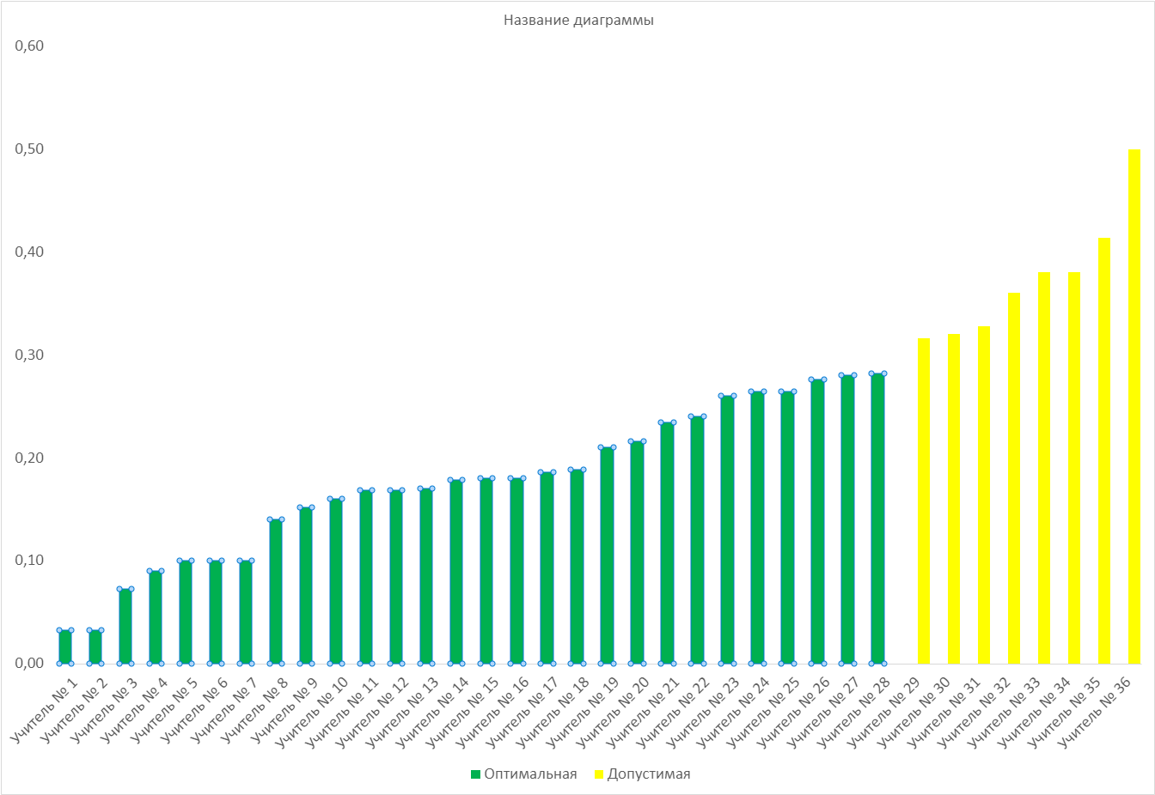

Рис. 1. Нагрузка согласно основному расписанию

Систематизировав теоретические данные в столбчатую диаграмму, мы видим, что нагрузка всех учителей оптимальна, это значит, что педагоги работают в условиях, не превышающих установленные гигиенические нормативы для рабочих мест и не оказывающих неблагоприятного действия в ближайшем и отдаленном периоде на состояние здоровья.

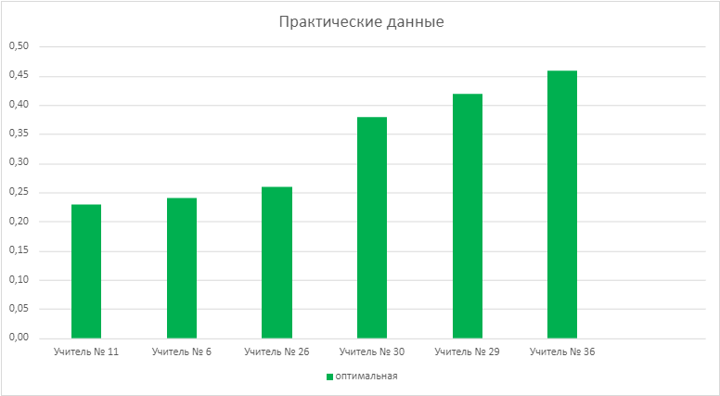

Рис. 2. Нагрузка по маршрутным листам

Систематизировав практические данные в столбчатую диаграмму, мы также видим, что нагрузка всех учителей оптимальна, это значит, что у педагогов условия, не превышающие установленных гигиенических нормативов для рабочих мест и не оказывающие неблагоприятного действия в ближайшем и отдаленном периоде на состояние здоровья.  
 Сравнив вторую диаграмму с первой, мы видим различия нагрузки педагогов:

У Учителя №11 практическая нагрузка превысила теоретическую на 0,07 км в день (теор= 0,16км, практ= 0,23км).

Нагрузка Учителя №6 увеличилась в 2,5 раза по практическим данным (теор= 0,9км, практ= 0,24км).

Теоретическая нагрузка Учителя №26 оказалась меньше практической на 0,07 км (теор= 0,3км, практ= 0,37км).

У Учителя №30 практическая нагрузка превысила теоретическую в 1,5 раза (теор= 0,28км, практ= 0,42км).

Нагрузка Учителя №29 по практическим данным оказалась на 0,2 км больше теоретической (теор= 0,27км, практ= 0,46км).

Практическая нагрузка Учителя №36 оказалась меньше теоретической на 0,11 км (теор= 0,38км, практ= 0,27км).

**Заключение**

Узнав, какая нагрузка у наших учителей, мы можем сделать вывод, что эта нагрузка не влияет негативно на их здоровье.  
Мы решили все поставленные задачи и достигли поставленной цели. Мы оценили соответствие ежедневной фактической и нормативной физической нагрузки учителей МОУ СОШ №50.  
 Наиболее интересной работой для нас показался сбор данных, а именно подсчёт шагов наших педагогов. Благодаря нашему проекту мы научились работать в команде, грамотно распределять обязанности, выполнять поставленные задачи в срок; анализировать собранные данные; взаимодействовать с учителями; работать на компьютере, а именно: выстраивать диаграммы, создавать таблицы в Microsoft Excel.

Всё, что мы задумывали, у нас получилось, поэтому эта исследовательская работа принесла нам удовольствие и множество положительных эмоций.

**Список литературы**

1. Словарь справочник / под ред. А.П. Горкин. – Смоленск: Ойкумена, 2013. – 328с.  
2. Марков К.К. Пространство и время в географии // Природа. – 1965. - №5. –С.138-147.  
3. Максаковский В.П. Географическая картина мира. В 2 кн. Кн. 1: Общая характеристика мира. – М.: Дрофа, 2003. – 496 с.

Приложение 1.

Маршрутный лист



Приложение 2.

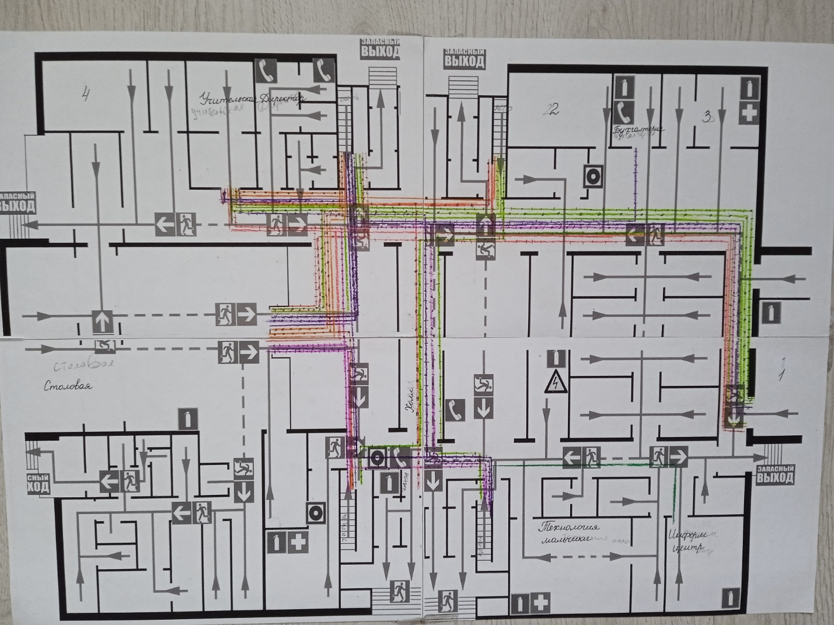Фрагмент. 1 этаж